

SERVIZIO BANCONOTE
Divisione Ricerca, progettazione e prestampa

___________

Procedura di backup
Strumenti e macchine del settore R&S

Rev. Nr. | Data | Autore | Note
1 | Settembre 2016 | Russo

Indice degli argomenti

INTRODUZIONE 4
SOFTWARE 4
Prima parte: utilizzo della procedura 5
UTILIZZO DELLA PROCEDURA 6
Directory principale 6
Download delle firme AV 6
Avvio della procedura 7
Seconda parte: configurazione delle procedure 9
CONFIGURAZIONE 10
Struttura delle cartelle 10
Cartella “backup” 11
Cartella “log” 12
Cartella “machines” 13
Cartella “modules” 14
Studio di un caso standard: UTILISATEUR1-PC.BAT 15
Studio di un caso di solo backup: TEC217.BAT 15
Studio di un caso di solo aggiornamento antivirus: PREPRESS5.BAT 16
Studio di un caso di salvataggio su disco remoto: FCV047.BAT 16
Utilizzo del modulo di base “logger.bat” 17
ALLEGATI 18

Indice delle figure
Figure 1 – Directory principale 6
Figure 2 – Pagina per il download dell'aggiornamento antivirus 7
Figure 3 – Esempio di schermata per “autorun.bat” 8
Figure 4 – Sottocartelle di “autorun” 10
Figure 5 – Contenuto della cartella “backup” 11
Figure 6 – Contenuto della cartella “log” 12
Figure 7 – Esempio di file di log: MAIN.log.txt 12
Figure 8 – Contenuto della cartella “machines” 13
Figure 9 – Contenuto della cartella “modules” 14
Figure 10 – Modulo, esempio completo 15
Figure 11 – Modulo, esempio solo backup 15
Figure 12 – Modulo, solo antivirus 16
Figure 13 – Modulo, esempio salvataggio remoto 16
Figure 14 – Utilizzo di “logger.bat” 17

INTRODUZIONE
Gli strumenti installati presso il settore R&S della divisione RPP sono principalmente costituiti da un PC con il software proprietario di controllo e misura, il pacchetto Office ed eventualmente altri software sviluppati ad hoc per la storicizzazione delle misure acquisite e l’automazione di alcune procedure.
In caso di malfunzionamento è possibile ripristinare la macchina accedendo alle immagini di sistema salvate su un dispositivo separato (generalmente un HD) ma per il ripristino dei dati e delle misure è necessario una procedura separata che si occupi, volta per volta, di archiviare i dati e riporli in un luogo separato (un HD esterno o un disco di rete).
Per consentire il salvataggio dei dati di misura, è stata realizzata una procedura di backup, personalizzata per ogni macchina/strumento, che provvede simultaneamente all’effettuazione del backup dei dati principali degli strumenti e all’aggiornamento dell’antivirus.
L’operazione è semi-automatica, nella misura in cui è previsto l’intervento dell’operatore per il download dell’ultima versione della firma dell’antivirus – reperibile ad un indirizzo specifico sui server in rete – e l’avvio della procedura di backup disponibile su chiavetta USB su ogni macchina.
Il presente documento illustra nella prima parte l’utilizzo della procedura; la seconda parte è dedicata alla spiegazione del funzionamento della procedura per permettere all’operatore di estenderne il funzionamento a nuove macchine, personalizzando le operazione da eseguire.

SOFTWARE
Il software utilizzato per la procedura di backup è basato principalmente sull’utilizzo di procedure batch realizzate nel linguaggio di scripting del sistema operativo MS-DOS. E’ interamente realizzato tramite diversi files .bat. L’unico software aggiuntivo è il programma per la compressione dei files “zip.exe” utilizzato per la realizzazione dei pacchetti compressi sui files di backup.
Fondamentalmente, la procedura si basa su un modulo principale dedicato all’aggiornamento dell’antivirus, ove disponibile, e su diversi moduli aggiuntivi, uno per ogni macchina su cui verranno effettuate delle operazioni specifiche, per la personalizzazione del backup e il salvataggio delle specifiche cartelle contenenti i dati di lavoro per ogni macchina/strumento.

Prima parte:
utilizzo della procedura

UTILIZZO DELLA PROCEDURA
La procedura di backup è memorizzata su una chiavetta USB. E’ possibili utilizzare tale chiavetta su qualunque PC installato in laboratorio oppure in altri uffici della divisione.

Directory principale
Il nome della chiavetta è RPP_DEVICES. Tale nome non influisce sul funzionamento della procedura.
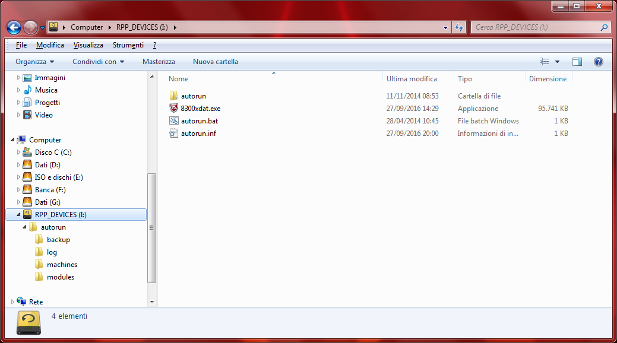
Figure 1 – Directory principale
All’interno della root (directory principale) della chiavetta USB sono presenti 4 elementi:
- autorun: la cartella contenente tutta la procedura di backup, inclusi i backup effettuati nel corso dell’operazione;
- autorun.bat: il file di avvio della procedura;
- autorun.inf: file di configurazione del dispositivo, con icona ed etichetta;
- 8300xdat.exe: il file eseguibile per l’aggiornamento delle firme dell’antivirus.
L’intervento da parte dell’operatore si limita al salvataggio sulla chiavetta del file delle firme dell’antivirus nel formato 9999xdat.exe e all’avvio della procedura su ogni macchina tramite un doppio-click sul file autorun.bat.

Download delle firme AV
L’aggiornamento delle firme dell’antivirus è disponibile al seguente indirizzo:
http://epo/antivirus/software.asp
Attualmente, si tratta di un portale gestito all’interno della Banca d’Italia a cura del servizio GES che presenta la seguente interfaccia:
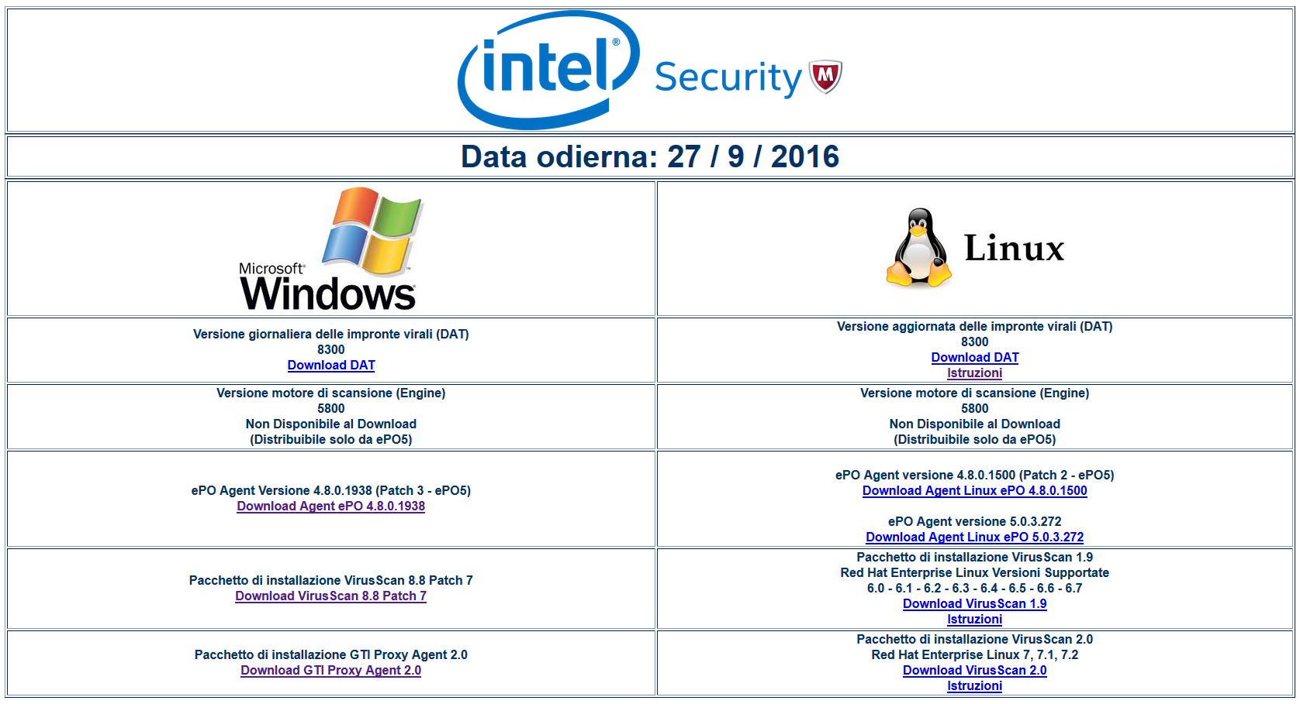
Figure 2 – Pagina per il download dell'aggiornamento antivirus
Dal link evidenziato nell’immagine è possibile scaricare il file eseguibile per l’aggiornamento delle firme.

Avvio della procedura
L’avvio della procedura di backup, una volta effettuato il salvataggio delle firme nella directory principale come indicato nel paragrafo precedente, consiste nell’avvio del file principale autorun.bat sul PC dello strumento. La filosofia di base di questa procedura consiste in:
- Aggiornamento delle firme dell’antivirus;
- Creazione di un file .zip contenenti di dati di misura di ogni strumento;
- Salvataggio del file .zip sulla chiavetta USB;
- …esecuzione della procedura per ogni macchina, per i punti [1,2,3] …;
- Copia dei files .zip creati su una directory di rete condivisa;
- Cancellazione dei files .zip creati.
Le operazioni fino al punto 4 possono essere eseguite in ordine sparso per ogni macchina/strumento di cui è previsto il backup. I punti 5 e 6 devono essere eseguiti su una specifica macchina connessa alla rete interna di Banca, generalmente la macchina dell’operatore, decisa al momento della configurazione della procedura.
In tutti i casi è sufficiente avviare autorun.bat per eseguire l’operazione corretta (backup o salvataggio) per la macchina su cui si sta eseguendo la procedura.

L’avvio del file batch “autorun.bat” presenterà a video una schermata di questo tipo:
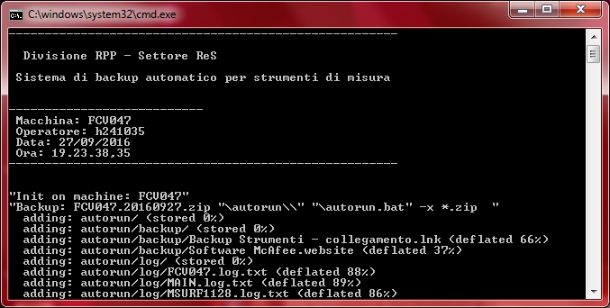
Figure 3 – Esempio di schermata per “autorun.bat”

In alcuni casi è richiesta l’interazione dell’utente, ad esempio per la creazione di backup anche di files di grandi dimensioni oppure per la cancellazione dei files .zip sulla chiavetta dopo il salvataggio sul disco di rete.
Per convenzione, la schermata assumerà colore verde al termine delle operazioni, altri colori in caso di richiesta di interazione con l’utente.

Seconda parte:
configurazione delle procedure

CONFIGURAZIONE
Come già accennato in precedenza, la procedura è basata su comandi batch MS-DOS; pertanto, per la modifica è richiesta la conoscenza di questo linguaggio di scripting.
Ad ogni modo, è possibile realizzare piccoli interventi – come l’aggiunta di nuove macchine o la modifiche della macchina dedicata al salvataggio – semplicemente duplicando alcuni moduli già esistenti, come vedremo in seguito.

Struttura delle cartelle
La cartella “autorun”, cartella principale della procedura, è suddivisa in 4 sotto cartelle, come indicato nell’immagine seguente:
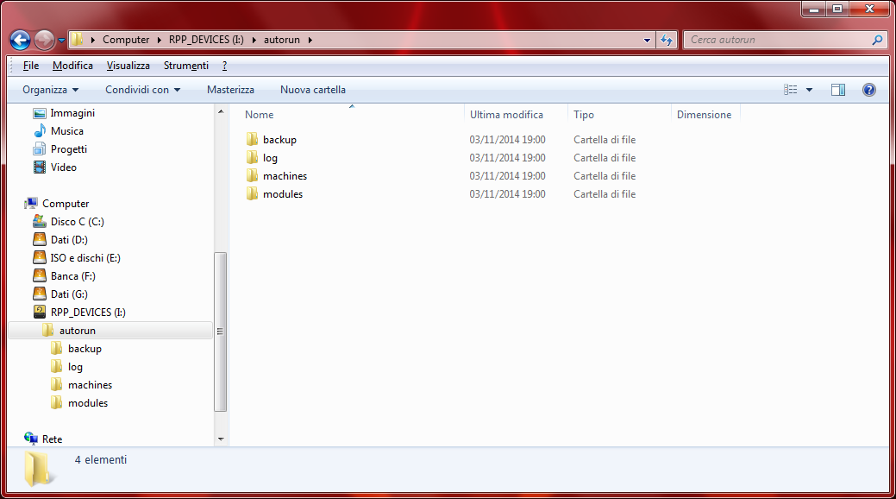
Figure 4 – Sottocartelle di “autorun”
Ognuna di queste cartelle ha un utilizzo specifico per il corretto funzionamento della procedura:
- backup: contiene i files .zip creati per ogni macchina/strumento;
- log: in questa cartella sono scritti i files di log prodotti per ogni macchina e per ogni avvio della procedura. Il log indica il tipo di operazione effettuata e la data/ora in cui è avvenuta la singola operazione;
- machines: è la directory principale che racchiude la configurazione delle singole macchine e le specifiche procedure da eseguire per ciascuna di esse;
- modules: contiene le procedure di base comuni ad ogni macchina, in particolare l’aggiornamento dell’antivirus e l’avvio del backup, nonché la compressione dei files in formato .zip.
Di seguito saranno analizzate le singole cartelle elencate.

Cartella “backup”
Questa cartella non contiene files utili alla configurazione della procedura. Al suo interno sono ospitati i files .zip prodotti dalle singole macchine fino al salvataggio finale.
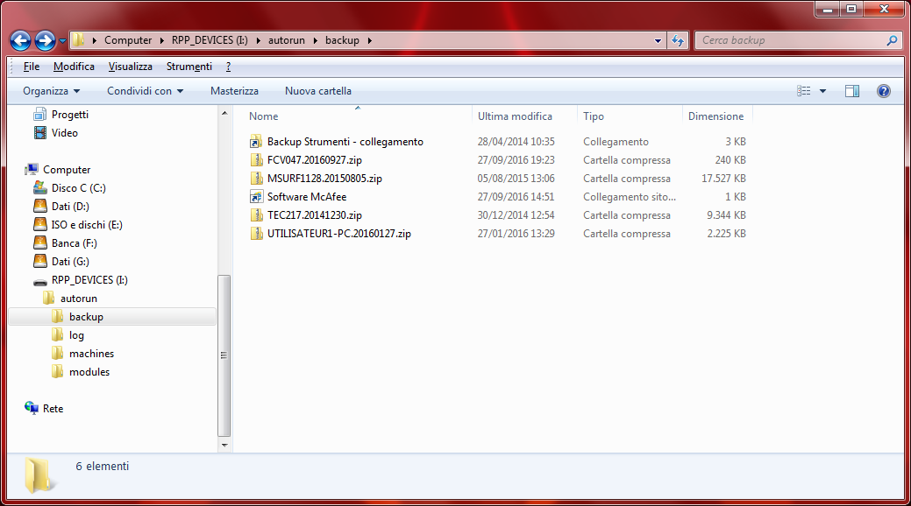
Figure 5 – Contenuto della cartella “backup”
I nomi dei files .zip creati dalla procedura di backup sono nel formato:
<NOMEMACCHINA>.<DATA:AAAAMMGG>.zip
Al suo interno, come promemoria, sono presenti inoltre due link simbolici per la cartella di backup sulla rete e per l’accesso alla pagina di download degli aggiornamenti dell’antivirus:
- Cartella condivisa:
\\servvn1\FCVProgetCT\VAXPC\A_Settore_Ricerca e sviluppo\Luigi\Backup Strumenti
Il percorso può essere modificato, ma è necessario aggiornare il file .bat preposto al salvataggio nella cartella remota, come vedremo in seguito.
- Pagina di riferimento per l’antivirus McAfee: http://epo/antivirus/software.asp
I link simbolici saranno sempre presenti nella cartella anche dopo lo svuotamento della stessa al termine della procedura di salvataggio.

Cartella “log”
In questa cartella sono creati e aggiornati i file di log prodotti per ogni operazione. E’ presente un log cumulativo, chiamato MAIN.log.txt e tanti log quante sono le macchine coinvolte dalla procedura. Il file MAIN.log.txt racchiude al suo interno tutte le informazioni di log prodotte dal backup di ogni macchina mentre gli altri file racchiudono solo i log specifici del backup della singola macchina.
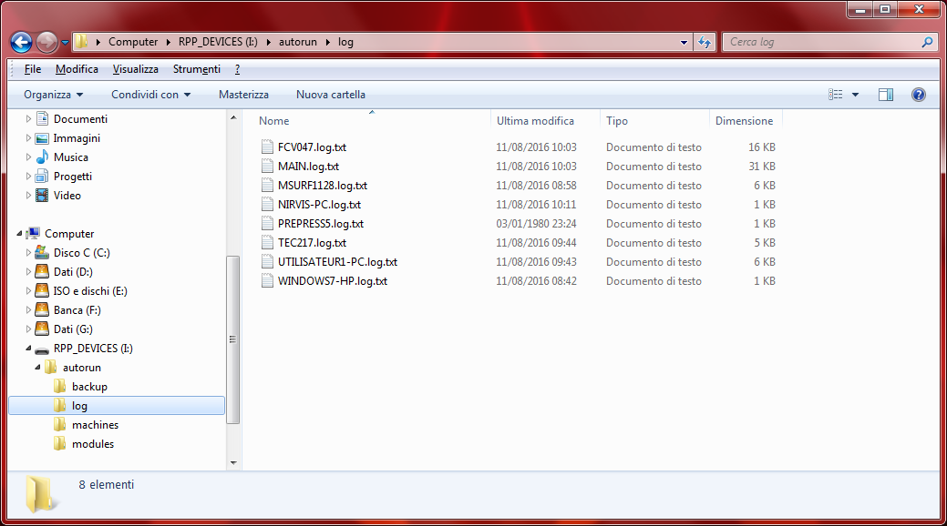
Figure 6 – Contenuto della cartella “log”

Di seguito, un esempio di file di log prodotto dalla procedura, nello specifico, il file MAIN.log.txt:
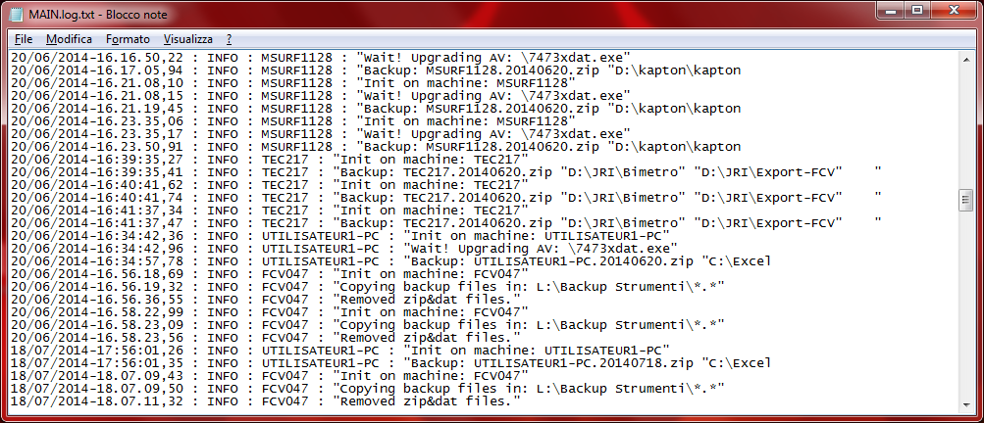
Figure 7 – Esempio di file di log: MAIN.log.txt

Cartella “machines”
La cartella “machines” è la cartella principale per l’esecuzione del backup su ogni macchina/strumento: al suo interno sono presenti i files .bat personalizzati per ogni macchina. L’operatore dovrebbe intervenire SOLO in questa cartella per aggiornare le singole procedure o aggiungerne di nuove.
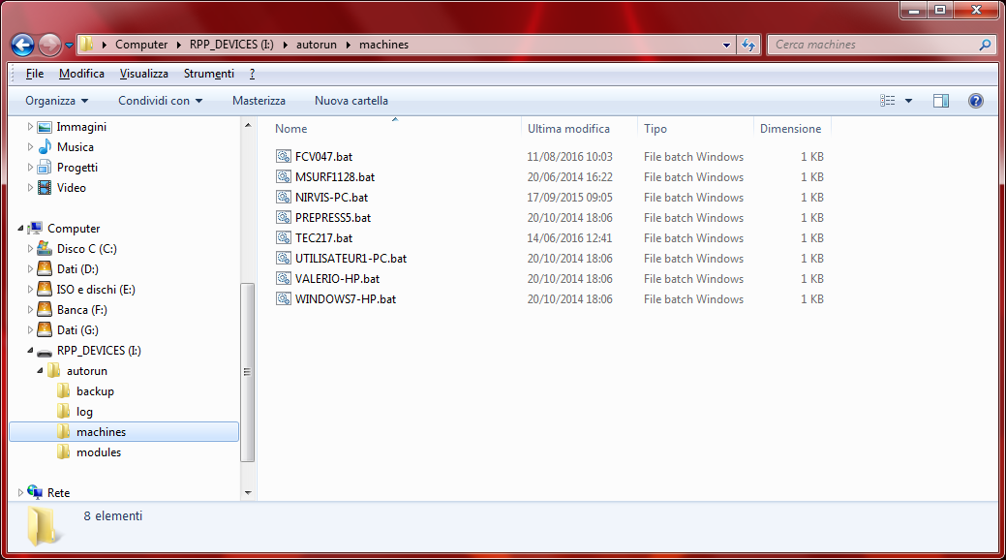
Figure 8 – Contenuto della cartella “machines”
La procedura richiama il file .bat corrispondente al nome della macchina su cui è avviata. Per conoscere il nome di una macchina, digitare al prompt dei comandi di quella macchina:
echo %computername%
Il nome della procedura personalizzata per ogni macchina dovrà riportare ESATTAMENTE il nome ottenute tramite il comando suindicato ed avere estensione .bat.
In seguito vedremo come predisporre in contenuto di un file personalizzato, partendo dai moduli principali previsti dalla procedura.
Nella configurazione attuale, il file FCV047.bat è l’unico che esegue il salvataggio dei files .zip nella cartella remota, cancellandoli dal disco. Ciò significa che la procedura deve essere avviata PER ULTIMO SULLA MACCHINA PREPOSTA AL SALVATAGGIO FINALE.

Cartella “modules”
La cartella “modules” è la cartella con gli script di base per l’esecuzione dell’intera procedura. Normalmente, l’operatore NON DOVREBBE INTERVENIRE su questi files per non compromettere il corretto funzionamento di tutta la procedura.
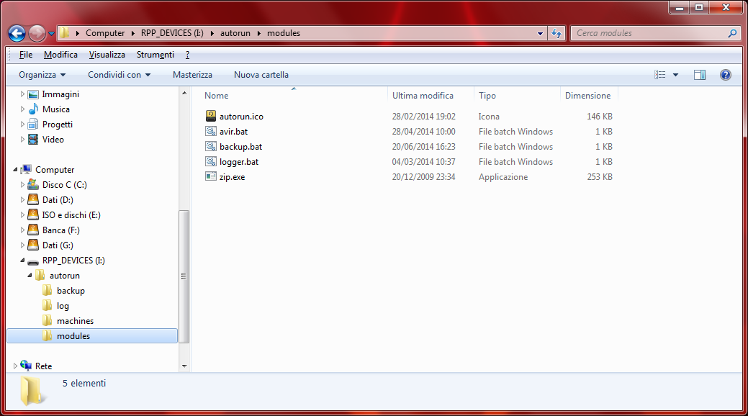
Figure 9 – Contenuto della cartella “modules”
Di seguito una breve descrizione dei moduli principali del programma, da richiamare, come illustrato in seguito, nelle singole procedure:
- autorun.ico: icona associata alla chiavetta USB;
- avir.bat: esegue l’aggiornamento dell’antivirus, se presente, cioè il file 9999xdat.exe nella directory principale;
- backup.bat: crea il backup delle cartelle indicate nei parametri di chiamata;
- logger.bat: scrive una riga in più nei file di log, sia in MAIN.log.txt che nei log specifici per la singola macchina;
- zip.exe: programma freeware per la compressione delle cartelle, utilizzato nel modulo “backup.bat”.
Nei paragrafi seguenti saranno analizzati diversi moduli personalizzati, diversi fra loro, per illustrare alcune delle possibilità di personalizzazione, dal caso più semplice con il solo aggiornamento dell’AV o del solo backup a quelli più complessi che richiedono l’interazione con l’operatore durante l’esecuzione.

Studio di un caso standard: UTILISATEUR1-PC.BAT
Il modulo personalizzato seguente è il più semplice e completo. Da esso è possibili analizzare le singole componenti per capire gli elementi base da utilizzare:
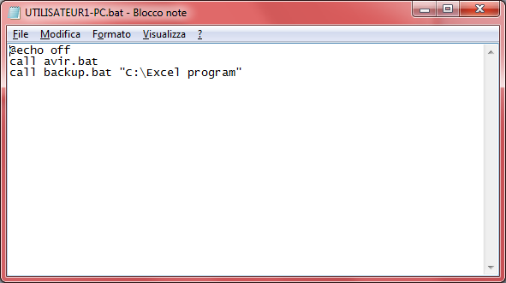
Figure 10 – Modulo, esempio completo
Al suo interno sono eseguite le due operazioni essenziali che dovrebbero essere previste in ogni modulo: l’aggiornamento dell’antivirus e la creazione del backup.
- call avir.bat: esegue, se presente, l’upgrade delle firme dell’antivirus; non richiede parametri aggiuntivi;
- call backup.bat: esegue il backup della cartella indicata come parametro; accetta fino a 5 parametri rappresentanti percorsi di cartelle, separati da spazio e racchiusi fra doppi apici come nell’esempio.
Per l’operatore, la scrittura delle informazioni nei diversi log è completamente trasparente, in quanto a carico dei singoli moduli base utilizzati. In seguito verrà trattato anche l’utilizzo del modulo “logger.bat” qualora ci fosse la necessità di tracciare informazioni aggiuntive.
A seconda dell’utilizzo delle diverse macchine, è possibile utilizzare la procedura anche solo per effettuare l’aggiornamento dell’antivirus (richiamando solo il modulo avir.bat) oppure solo per il backup di alcune cartelle (richiamando solo backup.bat) ad esempio su macchine già connesse in rete dove non è necessario l’aggiornamento manuale delle firme.

Studio di un caso di solo backup: TEC217.BAT
Il modulo TEC217.bat prevede il solo backup di più cartelle contemporaneamente. Esse saranno tutte incluse in un unico file .zip con il nome della macchina e la data corrente.
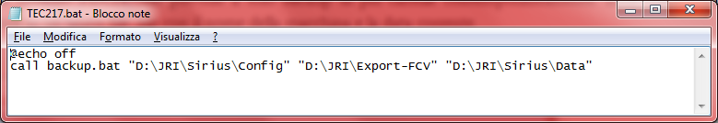
Figure 11 – Modulo, esempio solo backup

Studio di un caso di solo aggiornamento antivirus: PREPRESS5.BAT
L’esempio seguente mostra un semplice modulo in cui è previsto il solo aggiornamento dell’antivirus, senza nessun’altra operazione aggiuntiva. Ciò perché la macchina in oggetto (PREPRESS5) non contiene nessun dato di strumento di cui effettuare il backup periodico.
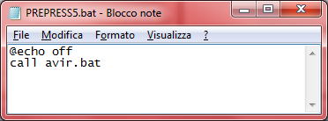
Figure 12 – Modulo, solo antivirus

Studio di un caso di salvataggio su disco remoto: FCV047.BAT
L’esempio che segue illustra il caso di una configurazione di macchina preposta sia al backup (in questo caso, si tratta di un auto-backup della procedura stessa) e sia alla copia su disco di rete di tutti i backup effettuati e successiva cancellazione dalla chiavetta USB.
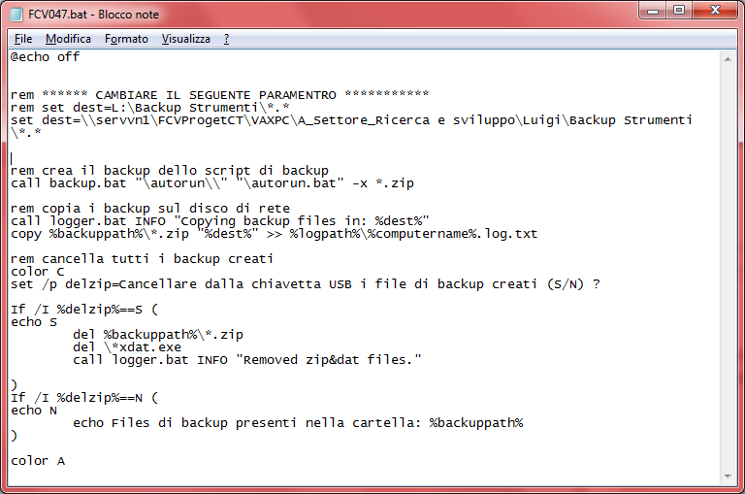
Figure 13 – Modulo, esempio salvataggio remoto
Nello script in esame, è presente anche una semplice forma di interazione con l’utente per poter procedere con l’operazione di cancellazione a seguito della copia, in modo da accertarsi che questa sia andata a buon fine.
Nell’esempio, vediamo anche l’uso dello script “logger.bat” per poter aggiungere ulteriori informazioni, oltre a quelle basilari già previste, utili alla descrizione dell’operazione. Come già anticipato, il modulo “logger.bat” sarà analizzato in un altro paragrafo.

Per creare una nuova macchina preposta al salvataggio è sufficiente duplicare questo script dando al nome del file il nome della macchina, come già visto in precedenza.

Utilizzo del modulo di base “logger.bat”
Riprendiamo l’esempio del paragrafo precedente per illustrare l’utilizzo della funzionalità di logging. Essa permette, come già descritto, di inserire ulteriori righe informative all’interno del log standard generato dalla procedura, dall’interno dei moduli personalizzati.
Figure 14 – Utilizzo di “logger.bat”

La riga evidenziata in giallo mostra il semplice utilizzo della chiamata. Dopo il nome del modulo “logger.bat” sono presenti due parametri: INFO e “Copying backup files in: %dest%”.
La chiamata è nel formato call logger.bat param1-type param2-message.
Il primo parametro indica la tipologia di informazione, generalmente sono utilizzati INFO, DEBUG, WARNING, ERROR.
Il secondo parametro è il messaggio che dev’essere scritto nel log; al suo interno può contenere variabili d’ambiente o di sistema nel formato %variabile%.
La chiamata di questo modulo comporterà l’aggiunta del messaggio sia nel log principale, MAIN.log.txt, sia nel log di macchina.

ALLEGATI
Al momento, non sono presenti allegati utili per lo svolgimento dell’operazione.

Per la comprensione della seconda parte è richiesta la conoscenza dei fondamenti sui comandi MS-DOS e sull’utilizzo dei file batch del sistema operativo (.bat e .cmd). Per ulteriori approfondimenti è possibile consultare la guida Microsoft disponibile on line, al momento disponibile all’indirizzo https://technet.microsoft.com/it-it/library/cc754340%28v=ws.10%29.aspx.
Settembre 2016.
Al suo interno, contiene anche dei link rapidi alla cartella di salvataggio e al percorso per il download delle firme AV.
Settembre 2016

